**Медведь**

**URSUS**

Пурэн мапани - медведь

Гойдима – гималайский (уссурийский) медведь

Нанги - бурый медведь

Чагдян мапа - белый медведь

Бую – медведь (ульчский)

Бою – медведь (орочи)

Нгамэнрэ (нгамэнди, номан-ди) (эвенкийский)

чхыф (нивхский)

Representatives of the Bear family are found everywhere.

Two types of bear live in the Khabarovsk Territory: brown bear and black Asian bear.

The bear is associated with strength and might. It is a symbol of Russia.

Most of the indigenous peoples of the Far East considered the bear to be their relative, and for the pagans it is a totem animal.

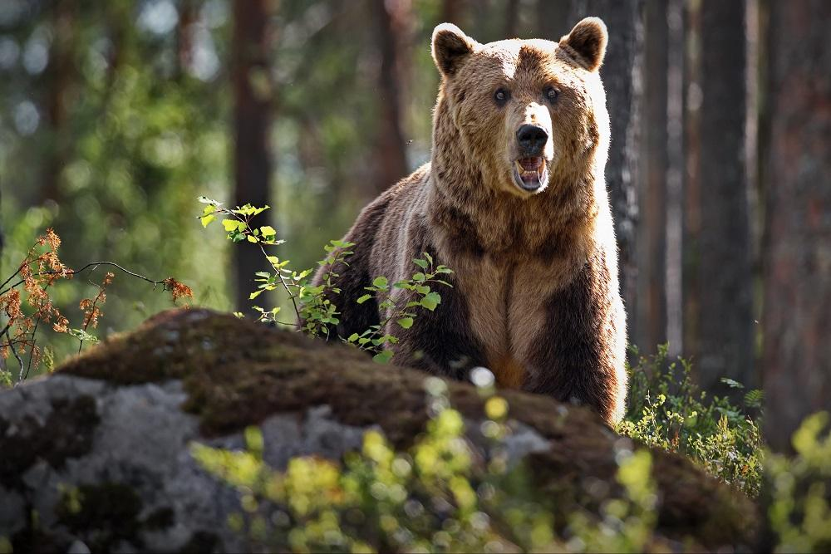

Медведь – один из наиболее узнаваемых символов в истории человечества. Этот зверь неизменно занимал особое место в культуре различных народов. Он символизирует силу, смелость, героизм и многие другие качества, которые важны людям.

Медвежьи (Ursidae), семейство крупных, коренастых, покрытых густой шерстью хищных млекопитающих, с сильными лапами и очень коротким хвостом, удлиненной головой, маленькими глазами и небольшими закругленными ушами. Клыки большие, остроконечные, но коренные зубы довольно широкие и плоские с бугристой или «морщинистой» жевательной поверхностью. Они специализированы не столько для перегрызания мяса, сколько для дробления растительной пищи. Губы могут вытягиваться вперед трубкой. На ногах пять пальцев. Медведи, как и человек, относятся к стопоходящим видам, т.е. опираются при ходьбе на всю подошву вместе с пяткой. Когти длинные и не втягивающиеся.

В России обитает три вида медведей. В Хабаровском крае два вида: белогрудый и бурый.

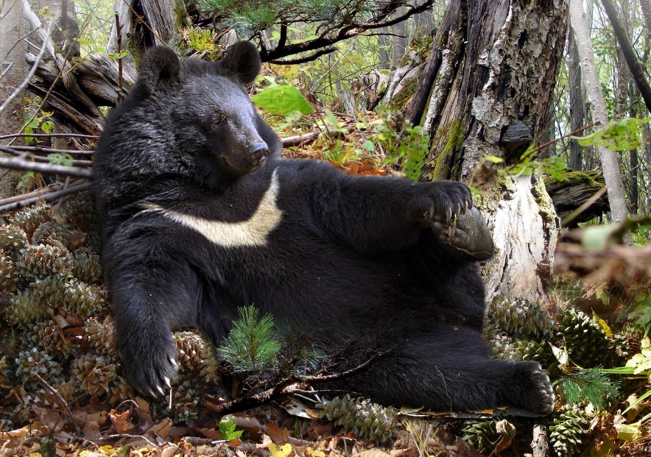Белогрудого медведя (Ursus thibetanus), называемого также гималайским, иногда выделяют в отдельный род Selenarctos, что означает «лунный медведь».

Он обитает в холмовых и горных лесах и кустарниках и распространен от Ирана через Афганистан, Пакистан и Гималаи на севере Индии до Кореи и Японии. На севере ареал захватывает также северо-восток Китая (Манчжурию) и Приморский край России, а на юге доходит до севера Вьетнама и островов Хайнань и Тайвань. Мех обычно черный, но встречаются также особи буроватого или рыжеватого цвета. Вдобавок к белесым отметинам, обычным на морде и подбородке, на груди всегда есть белое пятно в виде буквы V; оно напоминает полумесяц, и именно из-за него медведя называют лунным. Зверь достигает в длину 1,6 м (плюс 10 см хвост), высоты в холке примерно 75 см и массы ок. 120 кг. Это самый маленький представитель семейства на Дальнем Востоке. Его рацион в основном вегетарианский.

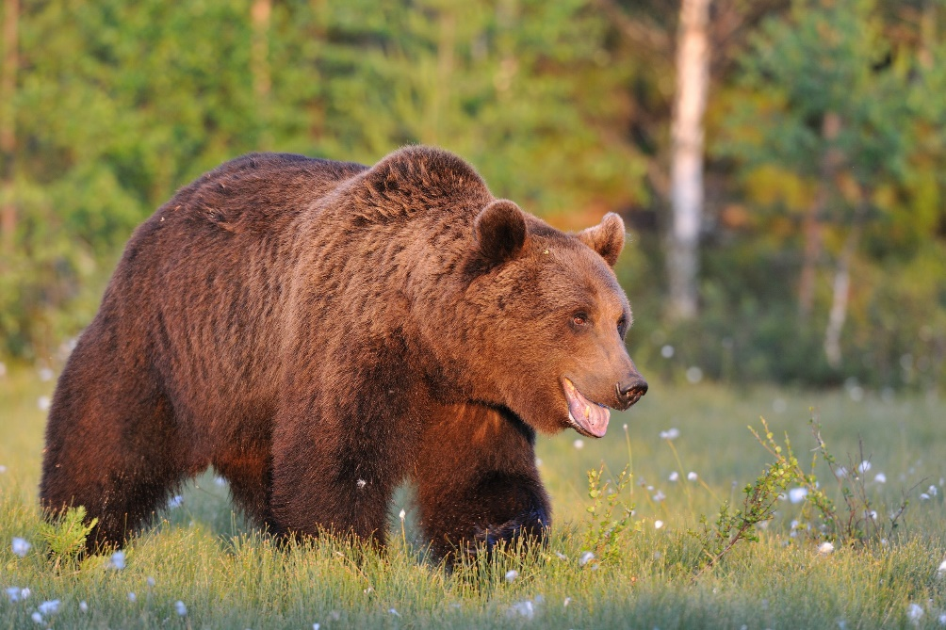Широко распространенный некогда в Северном полушарии бурый медведь (Ursus arctos) был обычен по всей Европе, достигая северо-запада Африки, а через Сибирь и Китай доходя до Японии. В Северную Америку он попал из Азии через Берингов перешеек, возможно, около 40 000 лет назад и широко расселился в западной части континента от Аляски до севера Мексики.

В нашей стране живет более половины всех бурых медведей мира; на Россию, США и Канаду приходится более 80% всей мировой популяции. Основной окрас может варьироваться от палево-коричневого до темно-коричневого. Лапы зверя вооружены длинными и сильно загнутыми когтями, коричневого или черновато-коричневого цвета. Бурый медведь – один из самых больших представителей своего семейства. Средний вес этого животного доходит до полтонны, при длине тела в 2 с половиной метра. Самцы весят на 100-150 кг больше, чем европейские бурые медведи. При этом, они способны бегать, развивая скорость до 60 км/час. Этот грозный хищник отлично лазает по деревьям и хорошо плавает.

Все коренные народы Хабаровского края – нанайцы, ульчи, нивхи, орочи, удэгэйцы, негитальцы, эвенки и эвены – считали медведя своим родственником. Предания о родстве с медведем сохраняются в памяти аборигенов Амура до настоящего времени. В 1998 году кандидат исторических наук. С.В. Березницкий записал предание, как от медведей произошли нанайцы: «Жили брат с сестрой на свете. И ещё шаман жил. Больше никого из людей на свете не было. Только эти двое. Брат ходил на охоту, сестра по дому хозяйничала, а шаман хотел на сестре брата жениться. Но она всё время отказывала. Вот брат один пошёл на охоту. Шаман пришёл к сестре и стал опять её упрашивать выйти за него замуж. Девушка опять ему отказала. Шаман рассердился, стал шаманить и превратил девушку в медведицу. Брат долго искал сестру, но так и не нашёл. А как – то в тайге она сама к нему подошла и всё рассказала – про себя и про шамана. Ещё она ему сказала: «Ты теперь, брат, не ходи по моему следу. А то убьёшь меня вместо настоящей медведицы». Брат всегда это помнил. А потом забыл и убил свою сестру – медведицу. А у неё уже маленький медвежонок был. А брат, когда стал тушу разделывать, снял шкуру, то увидел, что это женщина. Только медвежонок сосёт ладошку у медведицы. Тут он понял, что это его сестра. А медвежонок потом вырос, и от него пошёл род нанайцев».

Коренные народы Хабаровского края видели в медведе обитателя леса подобного человеку, только в шубе. По представлениям нивхов, медведь был в прошлом человеком, ходил на четвереньках. Эвенки почитали медведя как дедушку, брата их прородительницы Дантры.

Негидальцы хозяина медведей называли Уйгули, представляли его большим медведищем, живущим на горе. Ульчам хозяин медведей виделся в образе трёх-, шести- или девятигорбого медведя. Они считали, что от отношения к ним этого духа – хозяина гор и тайги зависит их охотничья удача.

По представлениям нанайцев, ульчей, нивхов, орочей, удэгэйцев, эвенков, подарки людей духу-хозяину могла передать только душа убитого медведя.

Медведя убивали при случайной встрече в тайге. Действия охотников после убийства медведя подчинялись строгим правилам. В этом смысле показателен рассказ эвенкийского охотника: «Медведя поймаешь – надо извиняться. Извини, мол, надо было жиру взять или еще что. Жир-то ведь лечебный. Эвенки раньше на медведя шли ради жира, мяса так шибко не кушали, жир да желчь там брали. Конечно, перед тем, когда убить, молились, брызгали. Брызгали водкой или молоком. Разрешение бурхана (духа) брали, говорили: “Нандикан, разреши, мол, взять медведя, не хозяина, а того, кто просто медведь”. После того как убьешь, когда обдираешь, надо говорить, что, мол, тебя это не я обдираю, а муравьи тебя щекочут. Полностью ободрал, все что надо забрал, мясо закопал, потом голову берешь, в рот ветку положишь да завязываешь – и на дерево, чтоб дух его за тобой не ходил».

Культ медведя, распространённый у нивхов, ульчей, нанайцев, айнов и других народов получил развитие в специально устраиваемых медвежьих праздниках.

Любопытна легенда, рассказанная старейшим жителем села Верхний Нерген Нанайского района Хабаровского края Яковом Синделеевичем Бельды:

— Раньше все нанайцы были зверями, наподобие медведя. Постепенно они научились делать орудия, жилища и превратились в людей, но не все стали жить как люди. Некоторые продолжали жить по-старому, как их предки-звери. И сказали они тем, которые стали жить как люди, что если встретят их в лесу, то убьют. И вот медведи, предки нанайцев, бродят по лесу и добывают себе пищу без всяких орудий. Иногда они приходят в гости к людям. Вот тогда-то нанайцы устраивали в их честь праздник «пурэси» с соблюдением строгих правил, установленных предками.

Существуют и другие мифы о том, как зародились ритуалы медвежьего праздника. В эвенкийском мифе рассказывается о девушке, которая пошла в лес, упала в берлогу к медведю и провела там зиму. Весной она вернулась к родителям и родила медвежонка, которого они воспитали. Позже девушка вышла замуж за человека и родила мальчика. Оба брата выросли и решили померяться силами. Младший брат — человек убил старшего — медведя. Умирая, медведь поведал, как надо на него охотиться и как хоронить. В мифе хантов и манси медведица, съевшая растение порих и родившая двух медвежат и девочку, говорит дочери: «Завтра придут люди. Меня, твоего брата и сестру они убьют, а тебя возьмут с собою. Когда люди будут варить мое мясо, ты, смотри, не ешь, а к ночи приходи к заднему углу дома». Так и случилось. В условленном месте девушка встретила мать-медведицу, которая три ночи наставляла ее, как надо себя вести и как поступить с мясом и костями.

У кетов Кайгусь-медведь хочет жениться на девушке и похищает ее. Но его преследуют, он отпускает девушку и рассказывает ей, что надо делать для его возрождения после смерти.

Основной сюжет праздника — проводы в лес «приходившего в гости» к нанайцам медведя, или «пурэнти» (пурэн — место охоты в лесу). А весь праздник состоял из обрядовых церемоний, связанных с охотой на медведя, со свежеванием его туши, приготовлением мяса, захоронением костей и черепа. В основе этих обрядов лежит представление о медведе как о священном предке, хозяине тайги.

Суть праздника в жертвоприношении медведя (выращиваемого в стойбище от 3-х до 4-х лет) для транспортировки его души к божеству-хозяину, чтобы она (душа) передала послание-просьбу о лучшей жизни. Действия, проводимые в процессе обряда, достаточно схожи у различных дальневосточных народов. Вот краткое описание этапов данного празднества:

1. Приготовления к празднику (готовка особых блюд, изготовление ритуальных атрибутов, подготовка местности).

2. Кормление медведя, выгуливание медведя и его убиение. Во время этого этапа медведя водили по специально подготовленной в стойбище дороге, играли с ним и кормили его. После чего, привязав к хвойному дереву, расстреливали из луков (впоследствии – из карабинов). Убитое животное свежевали, голову украшали специальным убранством.

3. Внесение медведя в родовой дом, иногда через специальное отверстие или дымоход. Вносили медведя так, как если бы животное входило живым и целым. И распределяли его части в строго регламентируемом традицией порядке.

4. Кормление медвежьим мясом. Мясо животного готовили разными способами, после чего аккуратно съедали с помощью специальных палочек и ножей, каждая поедаемая часть предназначалась определённому человеку. Потребление многих частей медвежьей туши табуировано для женщин. В конце этапа медвежий череп уносили в амбар для хранения медвежьих голов.

5. Проводы гостей. Данный этап сопровождался ритуалом, связанным с порогом жилища. В конце проводов кости медведя, также как и голову, собирали и относили в специальное хранилище.

Медведь выбран символом-животным нашей страны. Сделано это не случайно, ведь косолапый на российских просторах всегда считался царем леса. Бурый мишка только с виду кажется неповоротливым увальнем, способным лишь реветь да ульи разорять. На самом деле это умный зверь, которому в северных широтах нет равных по силе.

Медведь – традиционный знак в геральдике. Медведи имеются на нескольких сотнях гербах и флагах. Медведь является эмблемой Берлина, дал название городам Берну и Бернштадту. Мишка стал частью гербов Новгорода, Сыктывкара, Перми. С XVII века белый медведь – эмблема Гренландии. Мишка гризли используется на печати Калифорнии. Из личных гербов можно вспомнить символ медведя на гербе Папы Римского Бенедикта XV. А кельтский медведь (арктос) послужил названию огромной территории – Арктики.

На гербе Хабаровского края в центре щита на почетном месте изображена мощная фигура сидящего на задних лапах белогрудого медведя, который передними лапами удерживает исторический герб Хабаровска.

Что читать о медведях:

1. Бурый медведь Камчатки: экология, охрана и рациональное использование, 2006// Под ред. Серёдкина И. В., Пачковского Дж., Шунтова В. П. и Райгородецкого Г. Р. — Владивосток: Дальнаука.
2. Лазарев А. А., 1980. Медведи и люди // Норд-ост. — Петропавловск-Камчатский: Дальиздат. Камч. отд-ние. — С. 88–97.
3. Млекопитающие Советского Союза. Т. 2, ч. 1.- М., 1967. С. 397 — 454.
4. Олешек Золотые Рожки: сказки северных народов/ Под ред. [С.Я. Маршака](https://www.deti.spb.ru/writers_rus/a_id116); Худож. [К.В. Овчинников](https://www.deti.spb.ru/art_rus/a_id232); Обраб. К. Шавров.-Ленинград: Дет.лит., 1968.-57с.: ил.
5. Пажетнов В. Бурый медведь и человек // Охота и охотничье хозяйство. — 1988. № 9. — С. 10 — 13.13 8. Пажетнов B.C. Бурый медведь. М.: Агропромиздат, 1990. - 215 с.
6. Самый сильный: Нанайские сказки/ лит. обраб. [Г.А. Меновщиков](https://www.deti.spb.ru/writers_rus/a_id1878); худож. Г.А. Макавеева; записали [Д.Д. Нагишкин](https://www.deti.spb.ru/writers_rus/a_id448), М.А. Каплан.-Москва: Малыш, 1989.-17[3]с.: ил.-(Сказки Евражки).
7. Тэннер О. Медведи и другие хищные звери: Пер. с англ./ О.Тэннер; Под ред. и с предисл. Д.И. Бибикова.-М.: Мир, 1980.-128с.: ил.-(Удивительный мир диких животных).
8. [Чарушин Е.И.](https://www.deti.spb.ru/writers_rus/a_id193) Медведь-рыбак: [рассказы]/ Е.И.Чарушин; Худож. В.Горячева.-Москва: Малыш, 1988.- 32с.: ил.